Flammkuchen met palmkool en tonijn
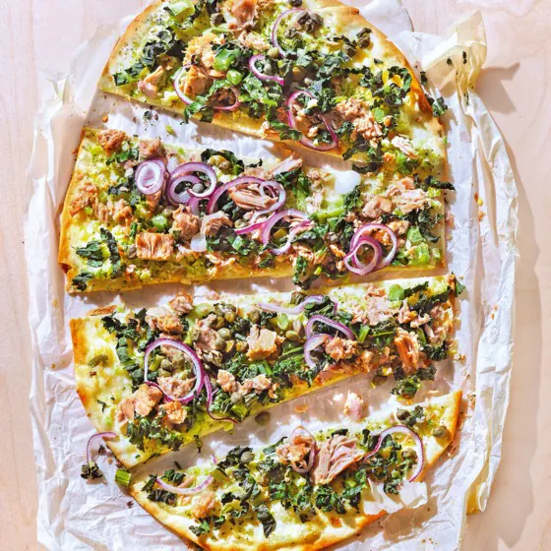
Ingrediënten: 4 personen
300 g mix voor flammkuchen 1 rode ui
320 g tonijn op olijfolie 125 g Crème Fraîche
400 g broccolirijst (koeling) 2 el Kappertjes of rode ui
200 g palmkool cavolo nero

Bereiding:
- Bereid de mix voor flammkuchen volgens de aanwijzingen op de verpakking.
- Snijd de ui in dunne ringen. Laat de tonijn uitlekken.
- Verwarm de oven voor tot 200 °C. Bekleed 2 bakplaten met bakpapier. Verdeel het deeg in 2 gelijke delen en rol elk deel uit tot een ovale lap van ca. 2 mm dik.
- Leg de lappen op de bakplaten en bestrijk ze met de crème fraîche. Laat 1 cm van de rand vrij. Verdeel er de broccolirijst, tonijn, palmkool, ui en kappertjes over.
- Bak in ca. 15 min. gaar in de oven. Wissel de bakplaten halverwege de baktijd van plek in de oven.

